Izkopējums no Kadastra kartes

par zemes vienību ar kadastra

apzīmējumu 76520040153

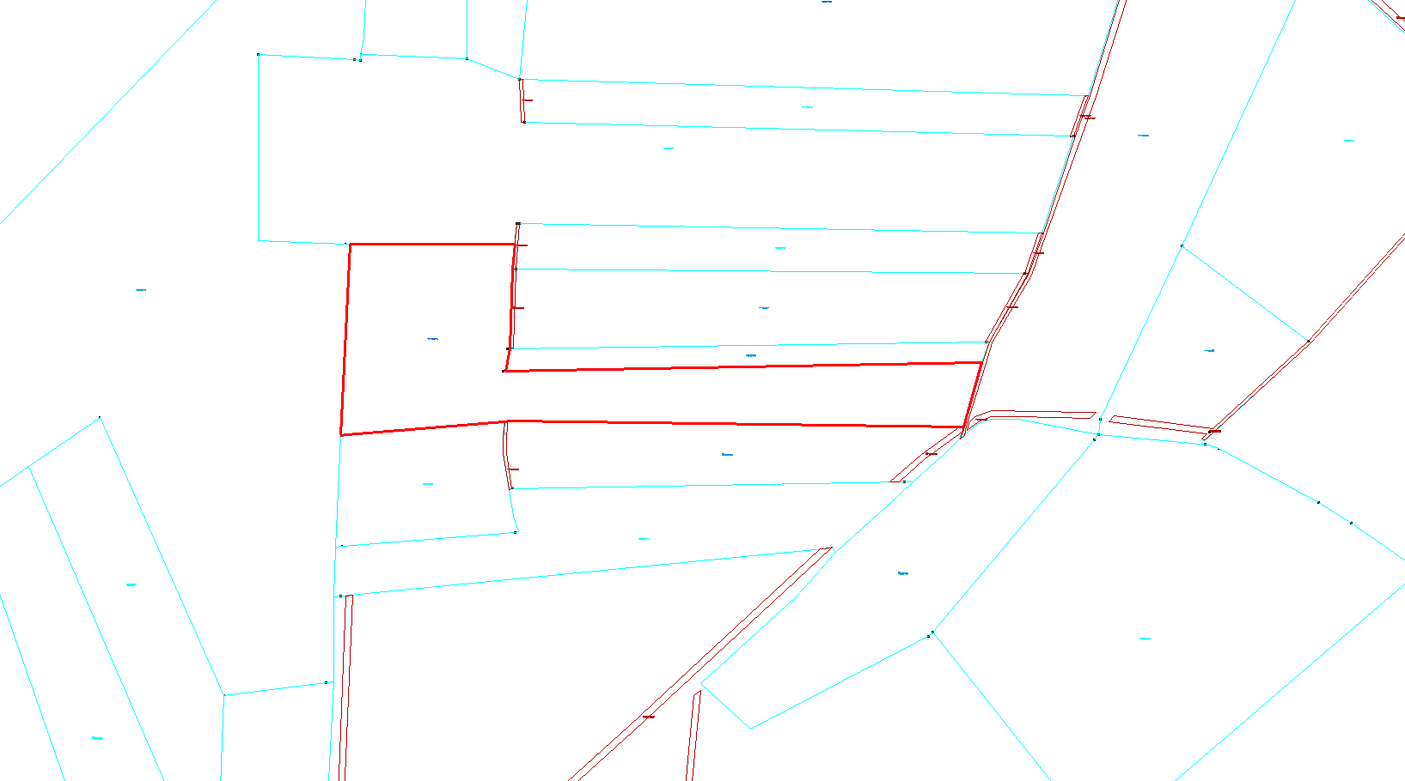





Zemes vienības platība 4,98 ha M 1:3000